Le muscle : un organe constitué de cellules hyperspécialisées dans la contraction
Placez les légendes suivantes : Grossissement croissant ; 4 cm ; 50 à 120 μm ; Un faisceau de fibres musculaires ; Une fibre musculaire = une cellule musculaire ; Noyau

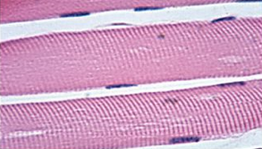
1-
Muscle extenseur digital (en coupe)
4-
5-
Fibre musculaire au MO
1 cm
2-
20 cm
3-
1 cm
3-
6-
Cytoplasme
Strie

Le muscle : un organe constitué de cellules hyperspécialisées dans la contraction
Placez les légendes suivantes : Grossissement croissant ; 4 cm ; 50 à 120 μm ; Un faisceau de fibres musculaires ; Une fibre musculaire = une cellule musculaire ; Noyau

1-
Muscle extenseur digital (en coupe)
4-
5-
Fibre musculaire au MO
1 cm
2-
20 cm
3-
1 cm
3-
6-
Cytoplasme
Strie

